Лекция 52
Тема: СТРОИТЕЛЬСТВО ЦЕМЕНТОБЕТОННЫХ ПОКРЫТИЙ И ОСНОВАНИЙ.

Конструкции дорожных одежд с цементобетонными покрытиями.
Дорожные одежды с конструктивными слоями из цементобетона относят к жесткому типу. Жесткие дорожные одежды являются наиболее капитальными и находят все более широкое применение в строительстве автомобильных дорог, рассчитанных на тяжелое и интенсивное движение автомобилей.
Конструкции жестких дорожных одежд принято классифицировать:
по технологии строительства — монолитные, сборные, сборно- монолитные;
по числу слоев — одно- и двухслойные;
по наличию и виду арматуры — неармированные, армированные (армобетонные, железобетонные, непрерывно армированные);
по виду бетона — из тяжелого бетона, из легкого бетона (керамзитобетона, термолитобетона);
по расположению в дорожной одежде — в покрытии, в основании; , по напряженному состоянию — обычные, предварительно напряженные (армированные и безарматурные обжатые);
по виду цемента — на обычном портландцементе, на напрягающем цементе;
по способу уплотнения — из вибрированного бетона, из трамбованного бетона, из литого бетона, из укатываемого тощего бетона.
Дорожные одежды с монолитными цементобетонными покрытиями являются основной разновидностью конструкций жестких одежд. Жесткие дорожные одежды с монолитными цементобетон-
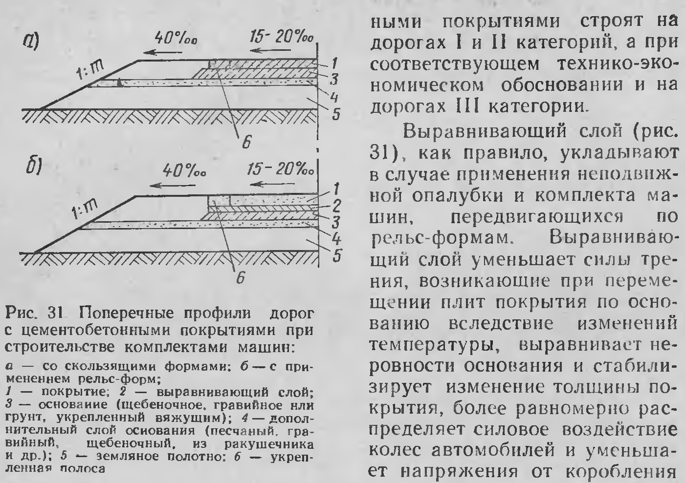
плит покрытия, а также повышает поверхностного слоя основания.
Применяя комплект высокопроизводительных машин ДС-100 с автоматической системой обеспечения ровности для устройства основания, осуществляемого машинами комплекта, используют слои из материалов, укрепленных вяжущими, вследствие чего необходимость в устройстве выравнивающего слоя отпадает. Однако если требуемая ровность и прочность поверхностного слоя основания не обеспечены, например, при применении цементогрунта II класса прочности, выравнивающий слой становится необходимым.
Для выравнивания пригоден песок или мелкий щебень, обработанный битумом (слоем 3 см) или необработанный песок (слоем 5 см).
Для уменьшения величины напряжений, возникающих при сезонных и суточных изменениях температуры воздуха, в цементобетонных покрытиях устраивают температурные швы расширения, сжатия, обеспечивают возможность температурного удлинения плит цементобетонного покрытия, возникающего при температуре воздуха, превышающей ту, при которой устраивали покрытие. Длина бетонного покрытия увеличивается пропорционально расстоянию между швами расширения, коробления и рабочие. Швы расширения (рис. 32).
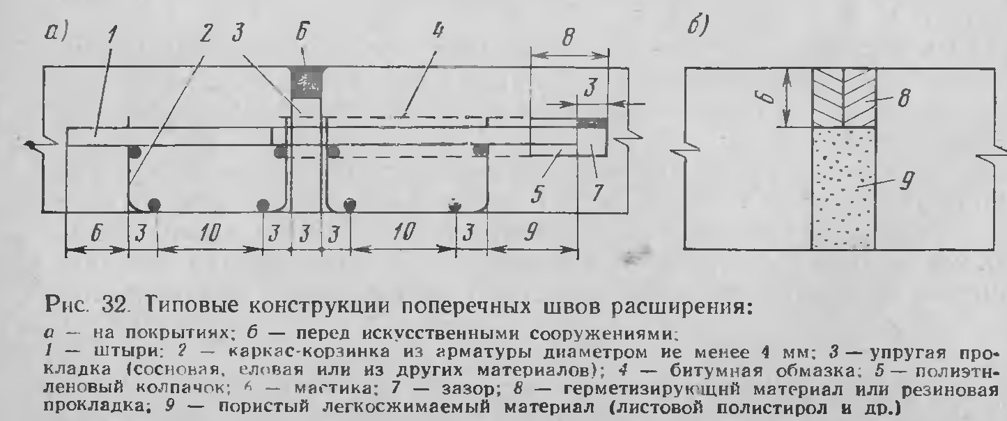
коэффициенту температурного расширения бетона и зависит от разности температур покрытия в данный период времени и в момент укладки. В швах расширения покрытие разрезают по всей ширине и на всю толщину устанавливают прокладки из дерева, резины и т. п. материалов, верхнюю часть швов расширения заполняют водонепроницаемыми материалами (мастиками, герметиками и т. п.).
Швы сжатия (рис. 33) допускают укорочение плит цементобетонного покрытия, которое возникает, когда температура воздуха ниже температуры, при которой производили строительство покрытия. При сокращении длины плиты силы трения между покрытием и основанием вызывают растягивающие напряжения в цементобетонном покрытии.
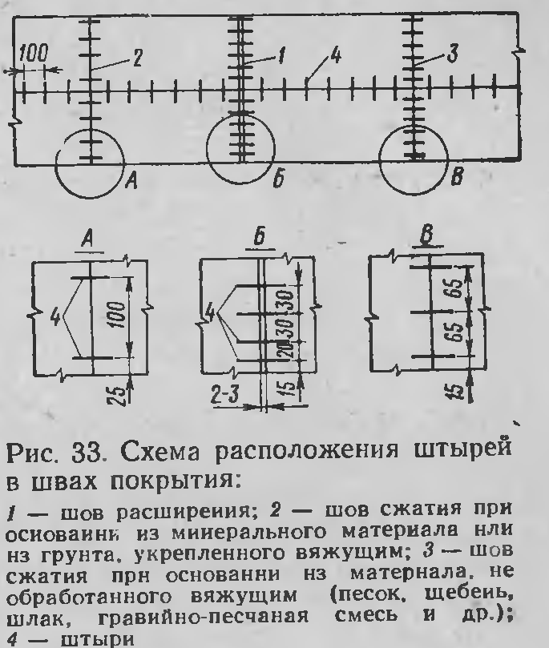
Швы сжатия позволяют уменьшить эти напряжения и связанную с этим вероятность появления поперечных трещин между двумя швами сжатия. Поэтому в швах сжатия покрытие разрезают по всей ширине на ¹/з или ¹/₄ толщины; ниже этой прорези в последующем возникает трещина. Верхнюю часть швов сжатия заполняют водонепроницаемым материалом
Швы в продольном направлении устраивают при покрытии шире 4,5 м (рис. 34). Они допускают возможность температурного коробления плит в поперечном направлении и снижают вероятность появления продольных трещин.

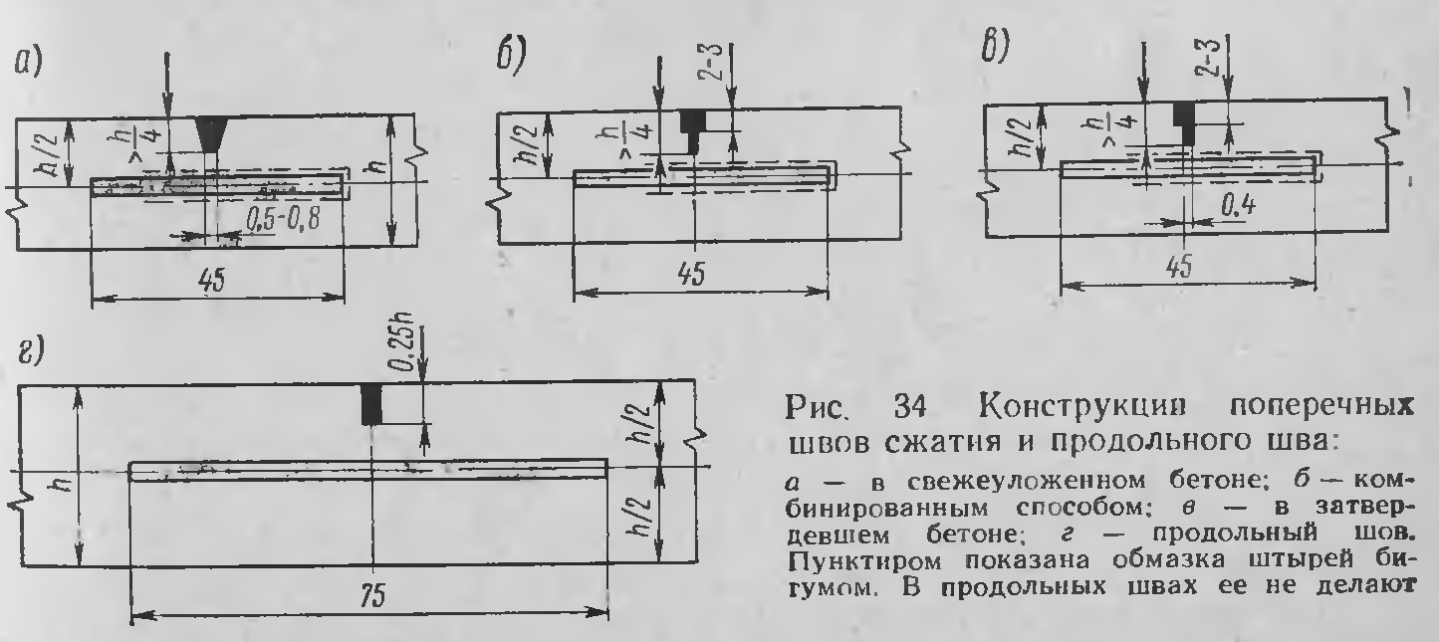

Рабочие швы устраивают при вынужденных перерывах бетонирования.
При устройстве покрытия в скользящих формах создать швы расширения затруднительно. Их можно не делать при толщине покрытия 22—24 см и температуре в период работы от 10 до 25° С и выше. При этом непременными условиями являются:
- устройство качественного основания из цементогрунта, - обочин — из монолитных материалов или укрепленных полос из бетона, а в период эксплуатации дороги — качественное содержание всех поперечных швов. Если швы расширения в покрытиях не устраивают, — перед мостами и путепроводами необходимо через 15—30 м располагать не менее трех швов расширения шириной 6 м, заполненных сильно сжимаемым материалом.
Поперечные и продольные швы армируют для частичной передачи нагрузки с плиты на плиту и исключения образования ступени у шва при проезде автомобилей При устройстве покрытия толщиной 22—24 см в скользящих формах на основании из цементогрунта толщиной 16 см и более штыревые соединения в швах сжатия не делают, за исключением штыревых соединений в контрольных швах, нарезаемых в свежеуложенном бетоне. Такие швы также можно не армировать, если суточный перепад температуры на поверхности покрытия достигает 20° С, так как в этих условиях все поперечные швы и при отсутствии арматуры в контрольных швах раскрываются в течение одного-двух месяцев. При отсутствии штырей в швах сжатия в процессе эксплуатации дороги могут возникать уступы. Для полного их исключения следует устанавливать штыри либо толщину покрытия увеличивать на 2 см или применять другие инженерные решения. Размеры штырей из гладкой арматуры назначают по табл. 19.

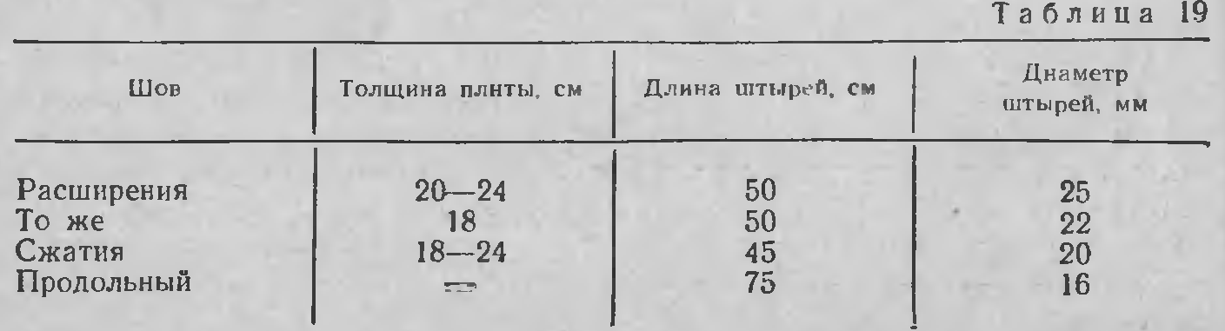

Как показано на рис. 34, во всех случаях, когда возможна коррозия анкеров или необходимо на том, или ином участке анкера исключить его сцепление с бетоном покрытия, в этих местах штыри покрывают битумом слоем 0,2—0,3 мм.
В швах сжатия глубину заполнения мастикой фиксируют сжимаемым материалом, таким, например, как хлопчатобумажный шнур.
Когда ожидают неравномерных осадок земляного полотна (насыпи выше 5 м, насыпи через болота, у путепроводов и т. д.). Конструкцию покрытия предусматривают из армированных плит длиной от 5 до 7 м, а на подходах к крупным городам и на дорогах I и II категорий при интенсивном и тяжелом движении — из армированных плит длиной от 10 до 20 м с расходом арматуры и; условий раскрытия трещин шириной до 0,2 мм. Толщину армированных плит снижают в соответствии с проектом или по расчету (см. § 5).
Когда цементобетонное покрытие устраивают на песчаных или гравийно-песчаных основаниях, края плит, примыкающие к обочинам, армируют двумя стержнями периодического профиля диаметром 12 мм. Швы расширения и сжатия в укрепительных полосах устраивают без армирования как продолжение швов покрытия. Толщину плит покрытия и толщину всех конструктивных слоев жестких дорожных одежд следует рассчитывать по методу МАДИ (Инструкция BGH 29-76 Минавтодора РСФСР).
Расчет цементобетонного покрытия ведут, назначив его толщину, на 2—3 см отличающуюся от толщины, приведенной в табл. 20.

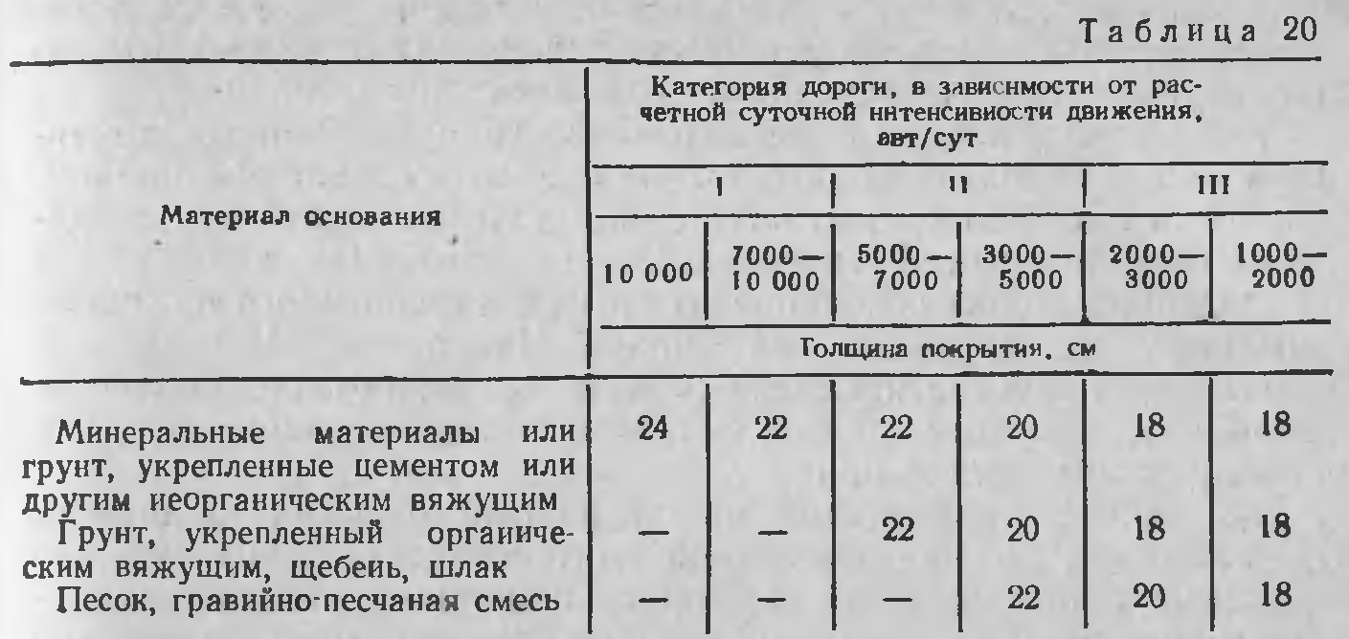

Жесткие дорожные одежды состоят из одного или нескольких слоев бетона (железобетона или армированного бетона). Эти слои устойчивы вне зависимости от температуры воздуха и, как правило, обладают достаточно высоким модулем упругости.
Основания цементобетонных покрытий предназначают для стабильной работы покрытий после постройки, для пропуска комплекта бетоноукладочных машин и для заезда автомобилей с цементобетонной смесью. Основания уменьшают удельное давление на грунт земляного полотна от подвижной нагрузки и от коробления плит покрытия, обеспечивают ровность и трещиностойкость покрытия, повышают его вертикальную устойчивость и исключают выплески через швы покрытия.
Основания для цементобетонных покрытий на дорогах I и II категорий строят из щебеночных, гравийных и гравийно-песчаных материалов, укрепленных цементом или гранулированным доменным шлаком с негашеной известью или цементом, молотым шлаком, золой уноса тепловых электростанций и другими вяжущими, а также из песка и супесей, укрепленных цементом. На дорогах II и III категорий строят основания из грунта, укрепленного органическим вяжущим, из щебня или шлака. На дорогах III категории основания из грунтов и каменных материалов, укрепленных неорганическим вяжущим, применяют при соответствующем технико-экономическом обосновании.
При работе с комплектом машин на рельс-формах на дорогах III категории и при расчетной интенсивности движения до 4000 авт/сут на дорогах II категории применяют песчаные и песчано-гравийные основания. При использовании комплекта машин со скользящими формами основание устраивают шириной не менее, чем на 2, I м больше ширины покрытия и из грунтов или каменных материалов, укрепленных неорганическими вяжущими. Уширение необходимо для прохода комплекта машин по ровному и прочному основанию.
Толщину оснований рассчитывают по методу МАДИ. Но она не должна быть меньше:
- при движении по нему автомобилей-самосвалов грузоподъемностью до 7 т — из укрепленных грунтов из щебеночного, шлакового, гравийного материалов 15 см;
- при грузоподъемности от 7 до 12 т—из грунтов и каменных материалов, укрепленных цементом 1 класса прочности, не менее 16 см.
При применении мелких песков, толщину слоя увеличивают на 20% , а верхний слой основания на 10—12 см укрепляют вяжущими материалами (щебнем, шлаком, гравием). Дополнительный слой основания, следует устраивать из морозостойких и дренирующие материалов. Если в основании применен бетон марок 150—200, в них необходимы продольные и поперечные швы со штыревыми соединениями, как в покрытиях. Длину плит назначают 5 м при толщине основания 20 см и более и 4 м при толщине менее 20 см.
Толщину морозостойкого песчаного слоя рассчитывают исходя из условий ограничения неравномерных деформаций морозного пучения цементобетонного покрытия.

Требования к материалам для цементобетонных
покрытий и оснований.
Значительная жесткость бетонных покрытий связана с большими величинами модулей упругости £е бетона, изменяющимися в зависимости от его марки (табл. 21).

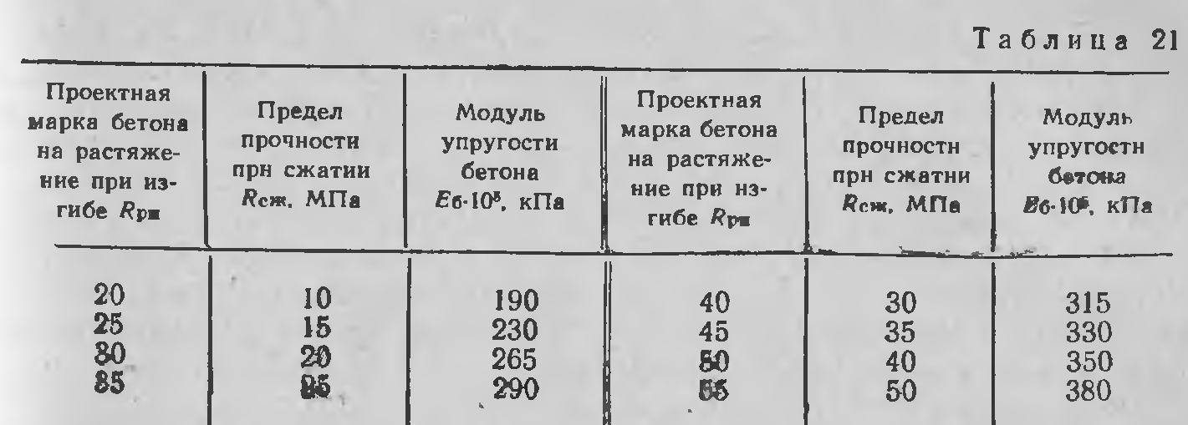

Требования по прочности к бетону дорожных покрытий и оснований приведены в табл. 22.

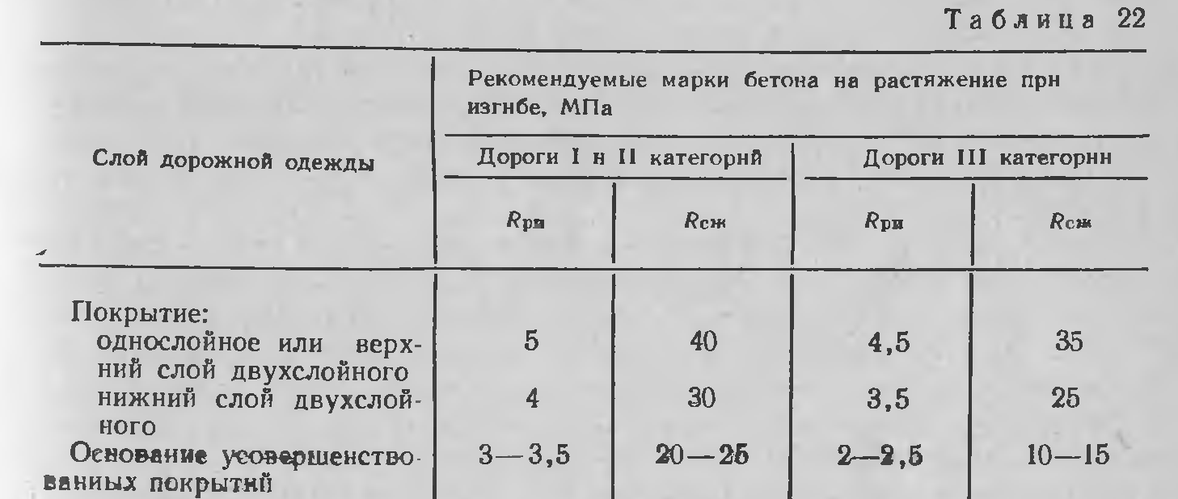

Если в первые три года эксплуатации на дорогах II категории движение не превышает 3000 авт/сут, применяют бетон марки по сжатию 350 и изгибу 45. Предел прочности бетона при сжатии во всех случаях снижают на 10% при подборе состава с ПАВ и сохранении проектной марки на растяжение при изгибе. В наибольшей степени срок службы покрытия, и особенно его поверхностного слоя, зависит от морозостойкости бетона. Поэтому тщательным подбором состава, отбором материалов для него, обязательным включением комплексных, пластифицирующих и воздухововлекающих добавок и другими мерами обеспечивают и до начала работ проверяют морозостойкость бетона на материалах, предназначенных для устройства покрытия. Ориентировочные количества ПАВ, предназначаемых для повышения стойкости покрытия при совместном действии противогололедных солей, мороза и автомобильной нагрузки, а также для обеспечения требуемых технологических свойств смеси, приведены в табл. 23.

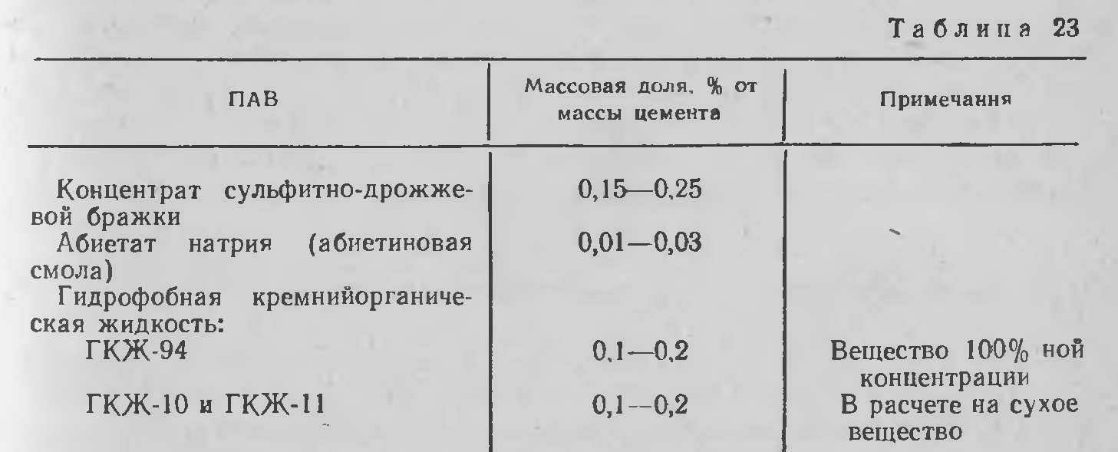

От свойств бетонной смеси во многом зависят ровность покрытия и производительность машин Важно исключить расслаиваемость, обеспечить требуемую подвижность или жесткость (табл. 24) для создания устойчивой кромки при укладке бетонной смеси в скользящих формах.

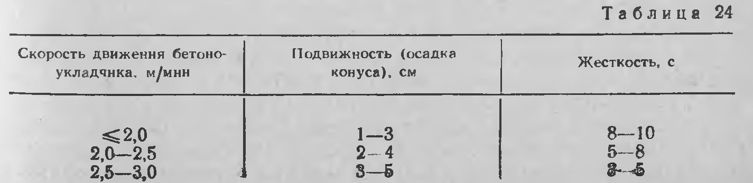

Наиболее строгие требования к качеству боковых граней предъявляют при устройстве многополосных бетонных покрытий, что обеспечивают применением бетонных смесей с осадкой конуса не более 2 см. . Пески могут быть природные, кварцевые, полевошпатовые или дробленые из прочных и плотных пород. Можно применять щебеночные, гравийные материалы и щебень из гравия. Для ускорения твердения цемента применяют хлористые кальций и натрий, на основе лабораторного подбора смеси. Хлористый кальций и натрий в бетон струнобетонного покрытия при диаметре струн менее 5 мм не добавляют. Пленкообразующие материалы равномерно распределяют для образования на влажной поверхности бетона сплошной пленки, и они не должны быть токсичными, иметь светлый цвет. Хорошо зарекомендовали себя битумные эмульсии, помароль ПМ 86, ПМ-100А, ПМ 100АМ, лакэтиноль. Можно применять осветляющие материалы.

Минтраисстрой. Инструкция по строительству цеменгобетоьных покрытий автомобильных дорог (ВСН 139-80) н др.

